 | CENTRO SPORTIVO ITALIANO  COMITATO PROVINCIALE DI VARESE  Via S. Francesco, 15 - 21100 Varese - TEL.: 0332-239.126 - FAX: 0332-240.538  EMAIL: postmaster@csivarese.it - SITO INTERNET: www.csivarese.it | 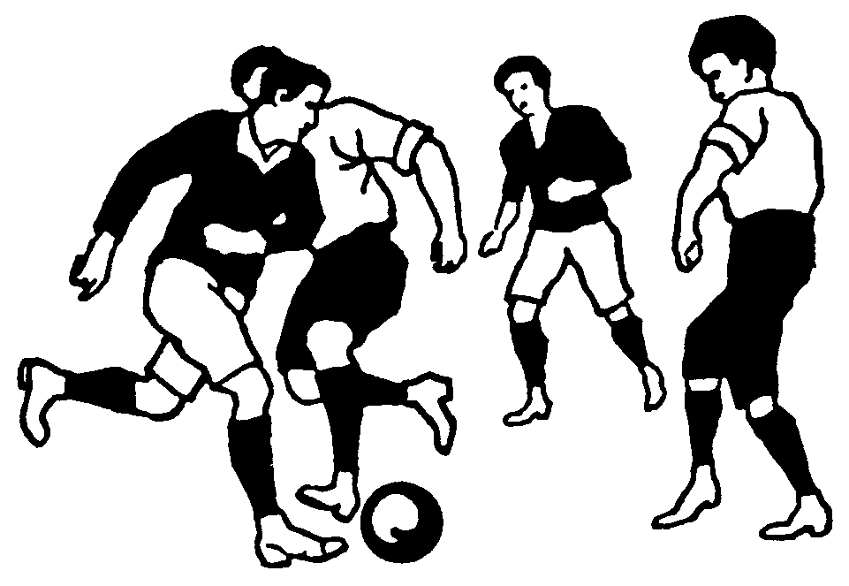 | 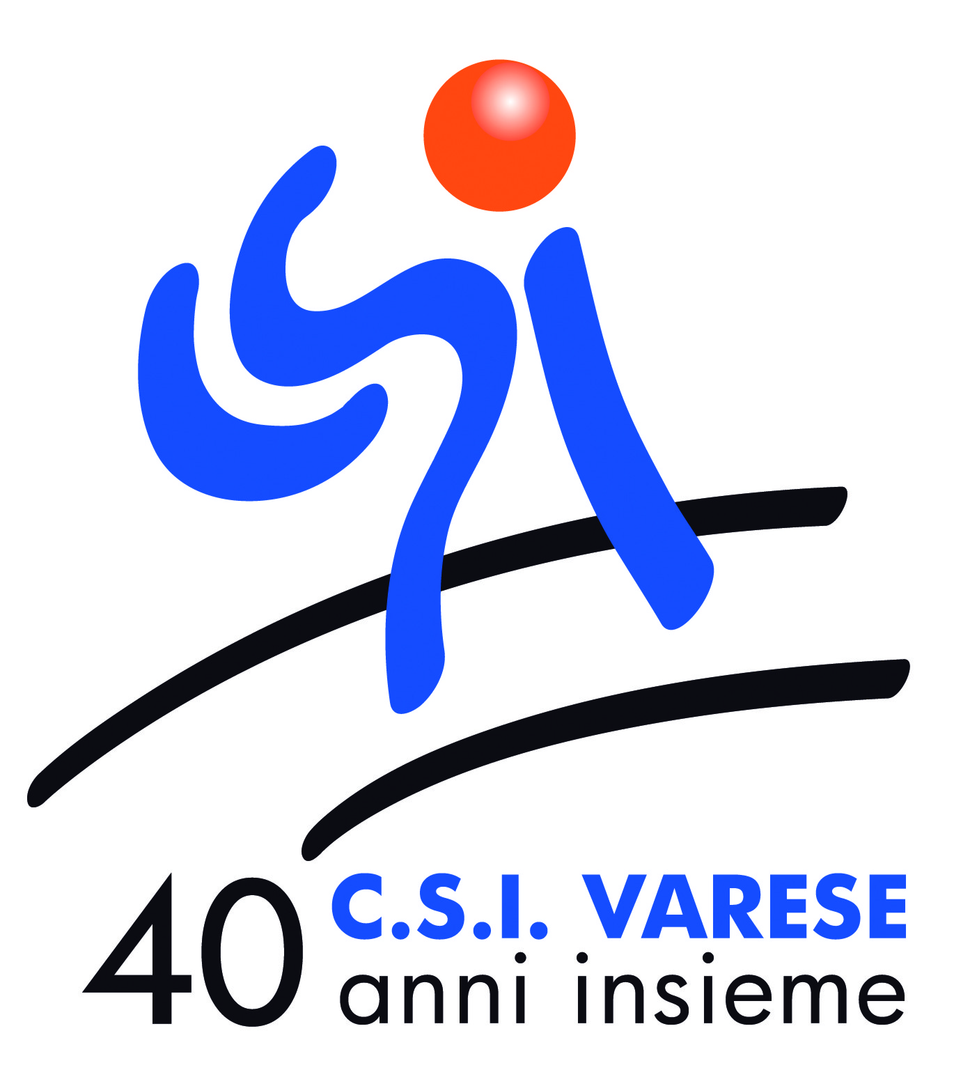

Varese, 14 ottobre 2013

Ai Presidenti delle società di calcio
agli Aspiranti Allenatori calcio
Ai Responsabili di Zona

Oggetto: corso per allenatori di calcio 2013-2014.

Carissimi, vi comunico il calendario relativo al corso per allenatori di calcio 2013-2014.
Le lezioni saranno tenute dall’Istruttore Nazionale Prof. Stefano Faletti che si avvarrà della collaborazione di collaudati esperti tecnici.
Gli incontri si terranno in date diverse e luoghi diversi.
Vi raccomandiamo caldamente di seguire con attenzione l’allegato programma.
Auguro a tutti di trarre il massimo profitto da questa preziosa opportunità.

Il Responsabile della Formazione.
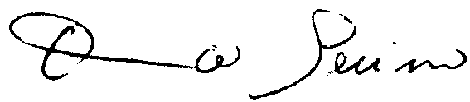
Mimmo Serino

P..S. è stata fissata una quota di partecipazione di € 20.00 per materiale didattico e contributo spese impianti, che sarà addebitata direttamente alla società di appartenenza degli iscritti.

Corso per Allenatori di Calcio 2013-2014
N° | Data |  |  | Luogo | Argomento | Relatore
1 | LUN | 11 | NOV | Kolbe Varese | PATTO ASSOCIATIVO  I FONDAMENTI DEL GIOCO | MIMMO SERINO  FALETTI STEFANO
2 | LUN | 25 | NOV | Kolbe Varese | LA PROGRAMMAZIONE | FALETTI STEFANO
3 | MAR | 10 | DIC | Palestra Sc. Vidoletti Via Manin | LE CAPACITÀ COORDINATIVE | COLOMBO MARCO
4 | LUN | 20 | GEN | Oratorio Kolbe | REGOLE DEL GIOCO | BERARDI WALTER
 | SAB | 25 | GEN |  | Aggiornamento CSI LOMBARDIA  ANALISI DELLA PARTITA E GESTIONE DEL GRUPPO | FALETTI STEFANO
5 | MAR | 4 | FEB | Palestra Sc. Vidoletti Via Manin | LEZIONE COMUNE  POLISPORTIVITA’ | FALETTI STEFANO
6 | MAR | 25 | FEB | Palestra Sc. Vidoletti Via Manin | I FONDAMENTALI TECNICI | COLOMBO MIRKO
7 | LUN | 10 | MAR | Kolbe Varese | LEZIONE COMUNE  L’ALIMENTAZIONE
8 | LUN | 24 | MAR | Kolbe Varese | LEZIONE COMUNE  GENITORI: SE LI CONOSCI LI EVITI? | RAMELLA MATTIA
9 | MAR | 1 | APR | Palestra Sc. Vidoletti Via Manin | PREPARAZIONE ATLETICA | FALETTI STEFANO
10 | LUN | 28 | APR | Kolbe Varese | LEZIONE COMUNE | DON GIUSEPPE
11 | MER | 7 | MAG | Campo Kolbe | PORTIERE | CONSONNI ARTURO
12 | MER | 28 | MAG | Campo Kolbe | CALCIO FEMMINILE - lavoro sul campo | MACRÌ MARIA
13 | MER | 4 | GIU | Campo Kolbe | ESERCITAZIONI SUL CAMPO | BAGGIOLINI GIUSEPPE
14 | MER | 11 | GIU | Campo Kolbe | TATTICA | COLOMBO MIRKO
15 | LUN | 16 | GIU | Sede CSI Varese | ESAMI  CONSEGNA ATTESTATI | FALETTI STEFANO
Alle lezioni pratiche, in palestra e sul campo, è richiesta la partecipazione attiva e abbigliamento sportivo adeguato.
Orari inizio lezioni:
Lunedì: 20.30 – 22.30, Martedì: 20.00 – 22.00 Mercoledì: 21.00 – 23.00

